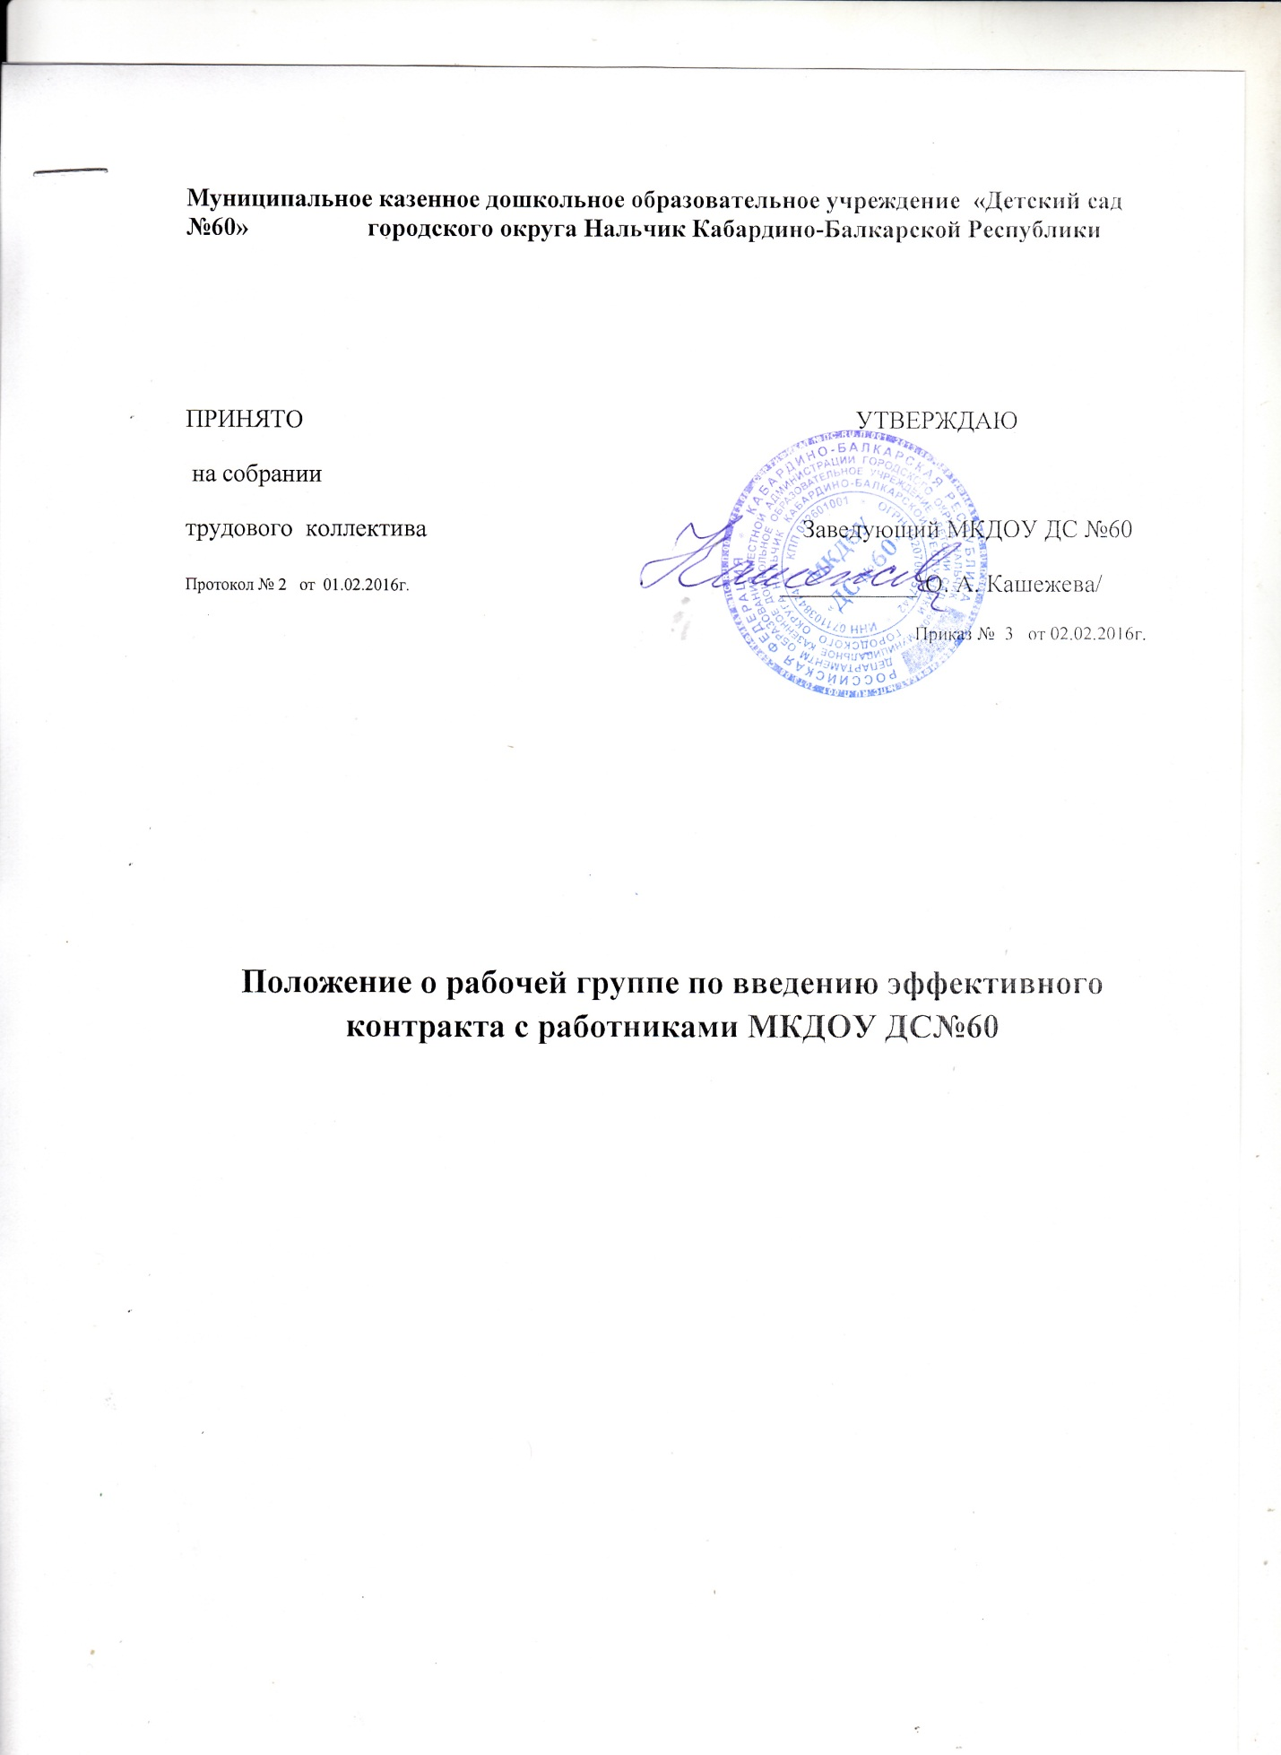

1. Общие положения
1.1. Настоящее положение определяет основные задачи и функции, поря док формирования и работы, права, обязанности и ответственность рабочей группы образовательного учреждения по вопросам введения с работниками образовательного учреждения эффективного контракта.
1.2. Рабочая группа по введению эффективного контракта создана в целях обеспечения соответствия механизма введения эффективного контракта по статье 57 Трудового Кодекса Российской Федерации.
1.3. Рабочая группа создана на период введения эффективного контракта.
1.4. Рабочая группа создана из наиболее активных высококвалифицированных, компетентных представителей коллектива образовательного учреждения.
1.5. Количество и персональный состав рабочей группы утверждается приказом руководителя образовательного учреждения.
1.6. Результатом работы группы является создание формы эффективного контракта, трудового договора с работником, в котором конкретизированы его трудовые обязанности, условия оплаты труда, показатели и критерии оценки эффективности для назначения стимулирующих выплат, а также меры социальной поддержки.
2.1. Общее руководство механизмом введения эффективного контракта.
2.2. Информационное и методическое сопровождение процесса введения эффективного контракта.
2.3. Мониторинг процесса введения эффективного контракта.
2.4. Представление информации о результатах введения эффективного контракта.
2. Задачи рабочей группы
2.1. Формирование перечня критериев экспертной оценки результатов деятельности работников в образовательном учреждении.
2.2. Обеспечение необходимых условий для реализации введения эффективного контракта в образовательном учреждении.
2.3. Разрешение конфликтов при введении эффективного контракта в образовательной организации.
3. Регламент рабочей группы
3.1. Рабочая группа является коллегиальным органом. Общее руководство рабочей группой осуществляет руководитель группы, назначаемый руководителем образовательного учреждения.
3.2. Руководитель рабочей группы: - открывает и ведет заседание рабочей группы; - осуществляет подотчет результатов голосования; - подписывает документацию от имени рабочей группы.
3.3. Члены рабочей группы вправе: - присутствовать на заседании;
- голосовать по обсуждаемым вопросам;
- исполнять решения, принятые на заседании рабочей группы;
- знакомится с материалами и документами, поступающими в рабочую группу.
3.4. Решения по вопросам, обсуждаемым на заседании рабочей группы, принимаются, большинством голосов рабочей группы присутствующих на заседании.
4. Права рабочей группы
4.1. Рабочая группа имеет право: - вносить на рассмотрение руководителя образовательного учреждения вопросы, связанные с реализацией введения эффективного контракта; - вносить предложения и проекты решений по вопросам, относящимся к компетенции рабочей группы; - привлекать для участия в рабочей группе педагогических работников учреждения и иных специалистов для выполнения отдельных поручений.
5. Ответственность рабочей группы
5 .1. Рабочая группа песет ответственность: - за объективность и качество механизма введения эффективного кон тракта в соответствии с разработанными критериями; - за своевременность предоставления информации о результатах введения эффективного контракта; - за своевременность и компетентность решений

